Aktionstag Hopfen-erleben
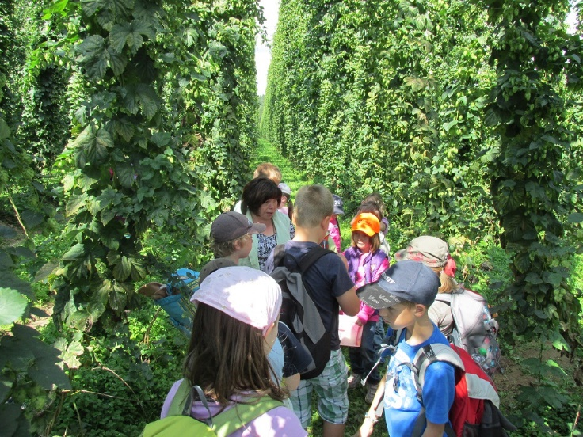

28.07.2019 (Beginn: 14:00 Uhr. Dauer ca. 2 Std)

Dem Hopfen beim „Wachsen“ zuaschaun
Natur in der Hallertau kann man am Besten im Hopfengarten erleben.
Sie dürfen mit mir, Hopfenbotschafterin Marlene Zellner, auf einer
spannenden und kurzen Wanderung zu unseren Hopfenpflanzen gehen.
Sie werden bei einem kleinen „Hopfen – Picknick“ die
Pflanze näher kennen lernen. Zurück am Hopfenhof tauchen wir in die Hof- und Hopfengeschichte mit kleinen Geschichten rund um den Hopfen ein. Unser kleines „Hofmuseum“ dürft Ihr Bestaunen und Anfassen. Bei unserem Hopfenerntefilm werden unsere Pflückmaschinen schon jetzt zum „Leben“ erweckt. Wer den Geschmack des Hopfens mit nach Hause nehmen will, darf sich sein eigenes Hopfensalz herstellen. Unseren Durst werden wir mit hopfigen Produkten stillen.
Ich freue mich an diesem Aktionstag Familien, Senioren und Einzelpersonen bei uns zu begrüßen.
Wer gerne am 28.07.2019 um 14:00 Uhr dabei sein will; Bitte bis 27.07.2019 telefonisch anmelden.
Tel: 08751/3711 oder per Mail: info@hopfenhof-zellner.de

Kontakt:
Marlene Zellner
Flurstr. 2 | Pötzmes
84091 Attenhofen
Tel.: 08751/3711 info@hopfenhof-zellner.de www.hopfenhof-zellner.de

